PLAN PEDAGOGICO Y TECNICO EN LA ESCUELA DE FORMACIÒN DEL MUNICIPIO DE NOCAIMA EN LA DISCIPLINA DEPORTIVA FUTBOL DE SALÒN.

BRANDON PIÑATES CASTIBLANCO
INSTRUCTOR-

GOBERNACION DE CUNDINAMARCA
INDEPORTES
COORDINACION DE ESCUELAS DE FORMACIÓN NOCAIMA, CUNDINAMARCA
2021

INTRODUCCIÓN
LA ESCUELA DE FORMACIÓN DE FUTBOL DE SALÓN, PRETENDE MITIGAR LA INACTIVIDAD QUE GENERO LA EMERGENCIA SANITARIA COVID 19 EN LA POBLACIÓN DE
Debido a la poca inactividad que se presenta en el municipio de NOCAIMA, referente al desarrollo cultural y deportivo, en las diversas disciplinas, por la emergencia sanitaria corona virus (COVID-19). INDEPORTES crea un plan en donde se logre mitigar algunas necesidades de la población infantil y juvenil. Las cuales son de vital importancia, puesto que se logra consolidar un ámbito saludable, social y armónico, fortaleciendo las capacidades de cada uno de los participantes. Por ende, se implementan las escuelas de formación, en el municipio de NOCAIMA con el fin de cubrir una serie de necesidades. Físicas, motrices, y sociales.
La formación integral, cumple un papel importante en el desarrollo cultural y personal del individuo, puesto que es un proceso continuo, permanente y participativo, buscando el aprendizaje y fortalecimiento de cada una de las dimensiones del ser humano como lo son: intelectual, espiritual, corporal, y comunicativa.
Considero que el proceso de Escuelas de Formación Deportiva, generado por INDEPORTES CUNNDINAMARCA, debe poseer un método pedagógico estructurado que respalde su quehacer y no se limite únicamente a la técnica y a la táctica deportiva: (reglamentos, fundamentos, sistemas de juego, destrezas, etc.) Por el contrario, debemos enfocarnos en las necesidades de los deportistas y lograr dar solución a ella por medio de un contexto educativo, recreativo y cognoscitivo, es el hecho que implica en primera instancia definir un concepto de la educación y el deporte que permita consecuentemente con la misma, establecer una clara concepción de Escuelas Deportivas y dentro de ésta el papel que juega el deporte como estrategia fundamental de formación.

JUSTIFICACIÓN

Construir desde un proceso pedagógico y social, una adecuada formación física, intelectual, afectiva y social de la comunidad escolar del Municipio de NOCAIMA, esto implica el abordaje de planes y programas sistemáticos que permitan adquirir una disciplina deportiva formativa de interacción social y fortalecimiento educativo de acuerdo con los intereses, en donde el deporte y la recreación serán los instrumentos fundamentales, teniendo como prioridad del desarrollo integral, social. Fortaleciendo la salud, ocio y/o rendimiento deportivo.
Por esta razón estructurar un programa que tenga trascendencia en su planeación e implementación adaptando un procedimiento de trabajo que cubra las necesidades y expectativas de la comunidad afectada, generando un espacio propicio en función de la práctica pedagógica de los deportistas, al igual que ofrezca un gran servicio a la comunidad, desde la nueva misión de formación y de su entorno, encaminada por profesores capacitados los cuales conocen a la perfección el sistema de trabajo con las diversas edades de los deportistas, con la finalidad de explotar al máximo las capacidades básicas de los niños (a) y jóvenes por medio de diversas actividades adaptadas a las condiciones de cada población.
Considerando esta concepción metodológica la cual pretende posibilitar el desarrollo de un hombre y/o comunidad capaz de actuar en un mundo en constante transformación, en su integridad, con una interacción social, cultural y deportiva bajo un principio de autonomía que propende por las actitudes y capacidades antes que por la especialización deportiva.
Con referencia a la pandemia que se está viviendo; las escuelas de formación deportiva surgen como herramienta para mitigar el impacto generado en los niños y jóvenes. Ya que se convierte en un medio por el cual los deportistas pueden liberar acciones de adrenalina y noradrenalina reprimidas por el encierro preventivo, dichas acciones han ocasionado en los jóvenes y niños aburrimiento. Debido a esto es importante iniciar las escuelas de formación deportiva en los municipios NOCAIMA del departamento de Cundinamarca.

MARCO LEGAL

Las Escuelas Deportivas por ser un programa institucional de nivel Nacional y Departamental, cuentan con suficiente respaldo legal, que garantiza su ejecución en cada uno de los municipios del Departamento, como alternativa para mejorar la calidad de vida en la población y desarrolla la base y la reserva deportiva de Cundinamarca a mediano y largo plazo. Este marco legal es el siguiente:
∙ Constitución Política de 1991
∙ Ley 181 del 95 o Ley del Deporte
∙ Ley 115 del 94 o Ley General de Educación
∙ Decreto 2845 de 1984 ∙ Decreto 2225 de 1985
∙ Acuerdo 058 de 1991
∙ Resolución 001909 de 1991
∙ Resolución Nº 043 de marzo 15 de 2010
∙ Resolución Nº 026 de febrero 17 de 2011
∙ Plan decenal del Deporte, la Recreación, la actividad Física y la Educación Física 2009 - 2019.

OBJETIVOS

OBJETIVO GENERAL

Diseñar y efectuar un programa de formación deportiva en la disciplina, futbol de salón, con criterios sociales, culturales recreativos y deportivos, enfocados en el desarrollo integral, de cada deportista. En el municipio de NOCAIMA con niños (a) y jóvenes que oscilan entre los 6 y 17 años.

OBJETIVOS ESPECIFICOS:

- Definir un plan de escuelas de formación deportiva que integre el fomento educativo, progreso técnico, físico y psicosocial de toda la población participante en la propuesta educativa.
- Establecer procesos pedagógicos, técnicos, que contribuyan al desarrollo personal y social de la comunidad beneficiada.
- Brindar un espacio deportivo y recreativo por medio de la disciplina de futbol de salón. A niños (a) y jóvenes de la comunidad.
- Realizar un monitoreo constante en donde se evidencie el cumplimiento de los objetivos propuestos, por medio de diarios de campo, fotografías, y actividades aludidas a la disciplina.
- Realizar charlas y actividades lúdicas, en donde se trabaje los diversos valores del ser humano, dentro y fuera del proceso formativo.

MARCO TEORICO

ESCUELAS DE FORMACION DEPORTIVA

Las Escuelas Deportivas es un programa educativo extracurricular que contribuye a la formación integral del niño y el joven Cundinamarqués, utilizando como medio el gusto por el juego y la recreación, con el fin de llevarlos a la iniciación en la práctica deportiva, el propósito de orientar y promover futuros ciudadanos con buena calidad de vida y con una condición física y técnica, que nos permitan alcanzar óptimos niveles de competencia. Las Escuelas Deportivas podrán ser creadas por personas naturales y/o jurídicas que previamente hayan cumplido los requisitos establecidos en la reglamentación y la Resolución Departamental, para obtener el Aval Deportivo.
El Plan Decenal del Deporte menciona que: Quienes cumplan estándares de infraestructura, cuenten con un mínimo de organización, con un programa de Mínimo Vital y atiendan los lineamientos de la política, serán certificados y podrán beneficiarse de los recursos previstos para el sector. En esta actividad se deben involucrar los entes deportivos departamentales por cuanto a través de ellos se promoverá y evaluará la Certificación Municipal.
Los servicios que prestan los Entes Deportivos Municipales se deben articular con el Sistema Deportivo Departamental de modo que sus acciones estén orientadas al logro de los objetivos y Metas del Departamento, que a su vez se inscribe en los objetivos y Metas del Plan Decenal del Sector.

INICIACIÓN DEPORTIVA
En todo proceso de enseñanza-aprendizaje de cualquier actividad, del deporte en particular, la deportista ira evolucionar a través de una serie de etapas en las cuales va a ir aprendiendo a desarrollar sus capacidades motrices básicas y con ello, los diversos contenidos (físicos, técnicos, tácticos o psicológicos) adaptados a sus características biológicas como psicológicas. De esta manera irá progresando en su deporte de una forma seria, racional, pedagógica, programada y eficaz; evitando la aceleración temprana y la improvisación en su proceso formativo. La iniciación deportiva va a suponer el primer contacto de nuestros alumnos con un/os determinado/s actividades las cuales potencializaran dichas capacidades. Por tanto, van a ser los cimientos, sobre la que vamos a "construir” la formación de los deportistas. Es evidente que esta fase puede determinar el adecuado proceso de formación, puesto que, si se implementa una buena fundamentación en los deportistas desde temprana edad, se obtendrán grandes resultados y responsabilidades de cada uno de ellos, tanto en la parte intelectual, y deportiva, es por ellos que diversos autores definen la iniciación deportiva como:
Para Hernández Moreno (1995), la iniciación deportiva “es el proceso de enseñanza-aprendizaje, seguido por el individuo para la adquisición del conocimiento y la capacidad de ejecución práctica de un deporte, desde que toma contacto con él hasta que es capaz de practicarlo con adecuación a su técnica, su táctica y su reglamento." Esta vez la definición está planteada desde el punto de vista educativo al hacer incidencia en el proceso de enseñanza-aprendizaje.
Blázquez (1986: 35) asume como definición de iniciación deportiva que: "Desde el punto de vista educativo, dicho proceso, no debe entenderse como el momento en que se empieza la práctica deportiva, sino como una acción pedagógica, que teniendo en cuenta las características del niño y los fines a conseguir, va a llegar evolutiva y progresivamente al dominio de cada especialidad".
Según lo anterior cabe mencionar que las escuelas de formación son y serán de gran importancia para el proceso formativo de los diversos deportes que surjan en la actualidad, puesto que contribuirán al mejoramiento de las destrezas, capacidades y habilidades de los deportistas en sus diversas disciplinas.
FUNDAMENTACIÓN DEPORTIVA
En estas edades o fase de entrenamiento es la más apropiada para el aprendizaje consistente de los elementos básicos del futbol de salón. Los niños reconocen la importancia del aprendizaje y el ejercicio, ven la relación entre entrenamiento y rendimiento. En esta fase se trabaja la técnica, táctica y las capacidades físicas, como lo son fuerza, velocidad resistencia. La educación que pueden tener los deportistas de cara al entrenamiento regular, la adaptación a la sociedad y el aprendizaje de actividades motrices variadas, son muy importantes puesto que se forma al niño con principios idóneos. Por esto se califica a esta edad como la mejor edad de aprendizaje motora. Debido a que sus cambios metabólicos son muy notorios en su desarrollo corporal, como lo es el crecimiento de la fuerza, la velocidad. Aunque los movimientos de fuerza explosiva cansan rápidamente el cuerpo, se recupera también enseguida tras la carga. Se puede ser muy exigente con los niños de 11 años con respecto a la habilidad, velocidad y resistencia. Es característico de esta edad el afán de reconocimiento, el mostrarse como el mejor: destreza, fuerza y habilidad futbolística se dejan comparar fácilmente entre sí. Esta serie de cambios pueden ser aprovechados al máximo para bien con los debidos ejercicios, puesto que si sobrepasamos el método de enseñanza podemos perjudicar notoriamente el desarrollo personal y profesional del niño, todo por el simple hecho de querer obtener grandes resultados en tampoco tiempo. “Todos los deportistas deben ir creciendo paulatinamente, sin necesidad de saltar los procesos del niño.”
Para Vygotsky Durante la adolescencia y la primera juventud se produce un notable avance en la formación y desarrollo de la auto – conciencia.
Blazquez, (1995) Asegura que en “la edad de 10 a 12 años se trata sobre todo de la adquisición y formación exhaustiva de los elementos técnicos, del refinamiento y mejora de los gestos motores, y de llevar a los niños paso a paso al juego con un contrario. Formas jugadas y objetivos operativos se emplean cada vez más en la enseñanza del comportamiento táctico básico, del juego combinado, así como de los principios tácticos de grupo y de equipo. El desarrollo de las capacidades físicas se combina paulatinamente con los elementos técnico-tácticos. Visto desde el ángulo pedagógico, es importante que se den cuenta de lo necesario que es un comportamiento disciplinado, del cumplimiento de las reglas, del comportamiento correcto con sus compañeros de juego y con el contrario”.
Unos comportamientos básicos consolidados de tal modo influyen positivamente en el rendimiento. Los niños luchan con ánimo, con riesgo y en interés del equipo. Esencial es también el desarrollo de las cualidades volitivas: la ambición, la perseverancia, y la adaptación a unas costumbres de modo de vida deportivo.

METODOLOGÍA
Para un óptimo trabajo en escuelas de formación deportiva depende de una acción, metódica y constante, reestructurando conceptos aplicables a una realidad deportiva. Buscando el fortalecimiento de las áreas motrices y psicosociales del niño a través de una experiencia formativa y lúdica mediante el juego donde los niños, guiados por un formador crean un entorno al desarrollo de estas actividades motrices y predeportivas. El desarrollo del proyecto se realizará de la siguiente manera.
Elaborar un gran contenido teórico - conceptual por medio de textos, artículos, revistas y cualquier otra fuente que referencie a nuestro objeto de estudio. De igual forma se contempla, los procesos de planificación y cualquier otro recurso que se adapte a nuestro rastreo bibliográfico.
Con la finalidad de mostrar una propuesta estructurada y proyectada en la cual se refleje la formación y el deporte, sabiendo que son parte fundamental de la vida local, en la medida en que estimula el talento y la creatividad de quienes lo practican y, con ello, proyecta las bases para la apertura de espacios de participación que le permiten a la comunidad acceder a otras formas de desarrollo personal y colectivo.

ORGANIZACIÓN Y POBLACION PARTICIPANTE
Las Escuelas Deportivas están dirigidas a niños, niñas y adolescentes entre los 6 y 17 años que manifiesten su interés por la práctica deportiva. Para garantizar un proceso idóneo y adecuado, al desarrollo en las Escuelas Deportivas, para ello se han definido 3 niveles, de acuerdo a la edad cronológica de los participantes, el desarrollo motriz y los contenidos y procesos pedagógicos – técnicos.
NIVEL DE INICIACION
Dirigido a niños y niñas entre 6 y 8 años en deportes de conjunto. Básicamente se incidirá en el desarrollo motor en todos los deportes para todos los participantes, mejorando su esquema corporal, utilizando y reforzando sus patrones básicos de movimiento, desarrollando sus cualidades y habilidades motoras a través de juegos pre - deportivos y actividades recreativas.

NIVEL DE FUNDAMENTACION DEPORTIVA
Dirigido a niños y niñas entre 9 y 12 años en deportes de conjunto. Se busca una fijación y mecanización de los gestos deportivos, con incidencia en la parte técnica, especialmente ofensiva y defensiva. Se da inicio a principios elementales de preparación física y manejo de reglamentación, utilizando como medio, deportes de conjunto, acompañado de una parte recreativa fundamental para el fortalecimiento de valores, responsabilidades y deberes de cada uno de ellos y unión de grupo.
NIVEL DE AFIANZAMIENTO Y PERFECCIONAMIENTO TÉCNICO
Dirigido a adolescentes entre 13 y 17 años en deportes de conjunto. El dominio técnico y táctico toma especial relevancia, así como la preparación física. Se destaca el trabajo táctico fundamentado en acciones individuales y de grupo, manejo de la reglamentación del deporte escogido y apoyado en actividades de velocidad y resistencia. Acompañado de una parte recreativa fundamental para el fortalecimiento de valores, responsabilidades y deberes de cada uno de ellos y unión de grupo.

CUADRO DE UNIDADES PORCENTUALES POR NIVEL
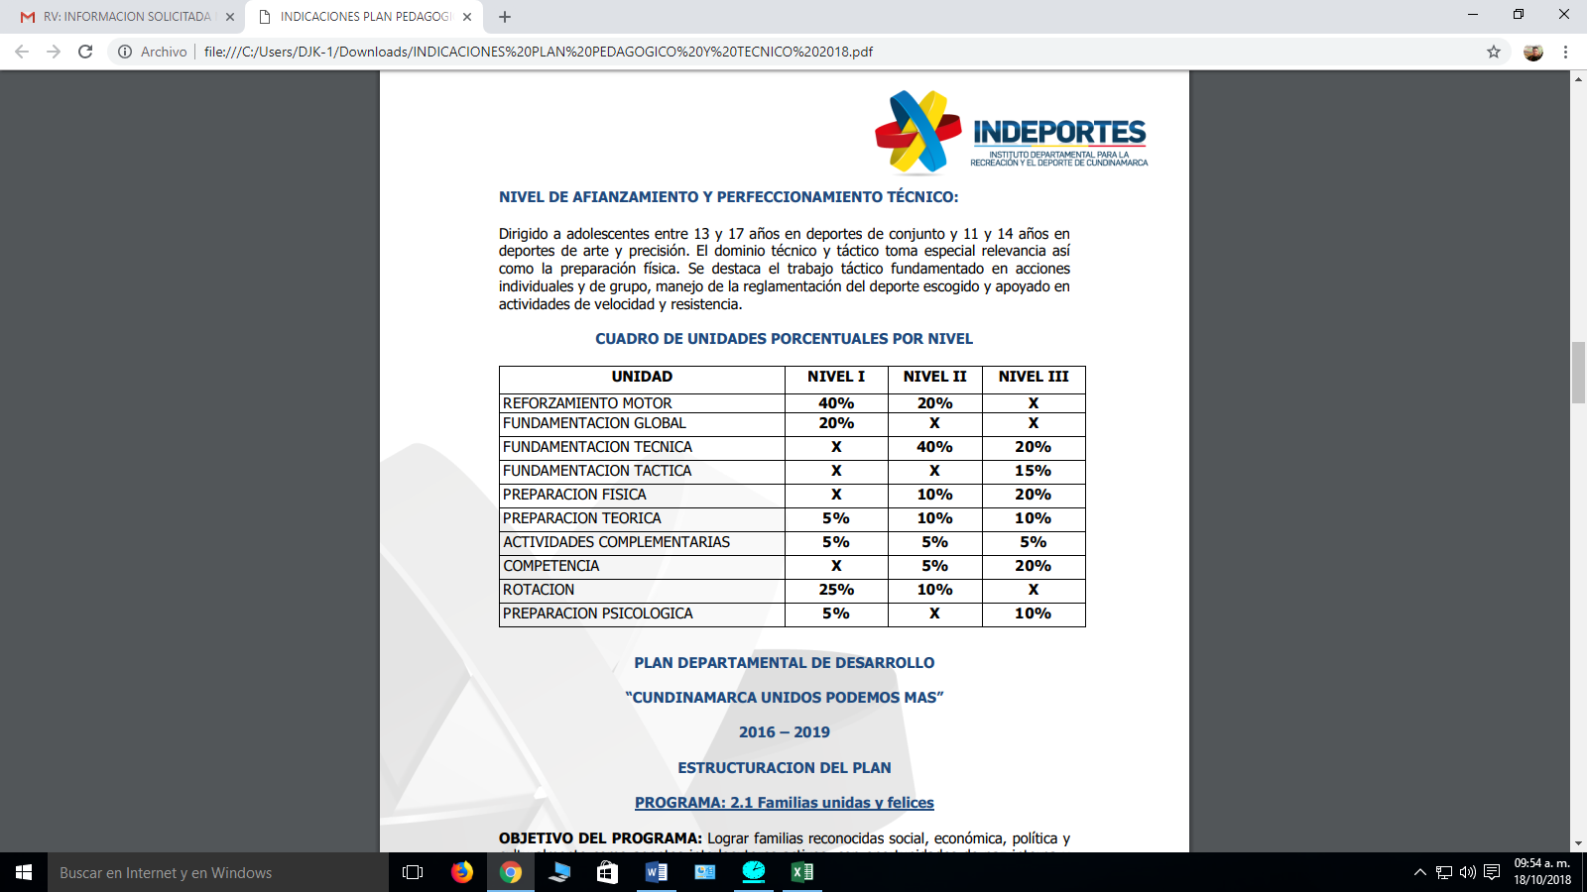

Según lo anterior el nivel de iniciación estará con formado por niños y niñas los cuales oscilan en un rango de edad entre los 6 y 8 años, entre los cuales se contarán con un promedio de 20 niños.
Para el nivel de Fundamentación las edades oscilatorias serán de 9 a 13 años, en donde se contarán con un aproximado de 20 deportistas entre niños y niñas del municipio.
Por tanto, para el nivel de perfeccionamiento, los deportistas contaran con edades entre los 14 y los 17 años, en donde se espera tener una participación mínima de 20 jugadores. Esto por un tiempo de cuatro meses.

NIVEL INICIACIÒN

OBJETIVO
Desarrollar una base psicomotriz amplia, mediante la utilización de actividades dinámicas recreativas y predeportivas haciendo énfasis en la disciplina del Futbol de salón, donde el niño podrá irradiar sus capacidades básicas dentro del campo deportivo. Y posibilite una socialización armónica con sus semejantes.

ESPECIFICOS
- Emplear una serie de actividades lúdicas y predeportivas, acordes al desarrollo motor del niño, con el fin de mejorar sus capacidades física, motrices, axiológicas.
- Aplicar cronogramas de trabajo a desarrollar con la finalidad de tener una base de fundamentación teórica al momento de realizar la práctica deportiva.
- Concientizar a los deportistas que a través del futbol de salón desarrollen una formación integral en cada una de las actividades a desarrollar.

UNIDADES TEMATICAS
FISICO-MOTRIZ:
Capacidades Perceptivo-Motrices: Sensibilización interna, externa, propia. Coordinación y equilibrio.
Habilidades Básicas de Movimiento: Caminar, correr, saltar, lanzar y patear, atrapar.
TEÓRICO: Conceptos propios de dicho deporte, nutrición, higiene y la importancia del juego y formas jugadas, en el marco del trabajo en equipo.
PSICOSOCIAL: Autoestima, seguridad, convivencia y valores.

CONTROL Y EVALUACION
Durante cada sesión de entrenamiento, se llevará un control por parte del entrenador con ayuda de unos criterios de evaluación lo que permitirá comprender la evolución de cada actividad que realicen los deportistas, mediante el seguimiento de lo plasmado en malla curricular.

NIVEL FUNDAMENTACION

OBJETIVOS
Fundamentar técnicamente las acciones del fútbol de salón a través de actividades ajustadas a sus características de desarrollo, físico, motor y psicológico.
ESPECIFICOS
- Identificar la parte teórico-práctica, en cuanto al reglamento y posiciones y roles de los deportistas del futbol de salón, con la finalidad de evitar aglomeraciones en los partidos.
- Determinar y corregir los diferentes fundamentos técnicos del Futbol de salón, (Pase, conducción, y remate) por medio de ejercicios específicos, juegos y formas jugadas.
- Concientizar a los deportistas que a través del futbol de salón desarrollen una formación integral en cada una de las actividades a desarrollar.
- Crear espacios de integración lúdica-recreativa, para el desarrollo integral, social y personal del deportista.

UNIDADES TEMATICAS
FISICO: Capacidades Físicas Condicionales (Flexibilidad, velocidad de desplazamiento acíclico, fuerza, fuerza explosiva, velocidad de reacción, resistencia y potencia).
TECNICO: Pase, conducción, y remate.
TEÓRICO: Reglamento del Futbol de salón, conceptos o terminología e historia, nutrición, higiene y roles que desempeñan los jugadores en cada posición en el campo de juego.
PSICOSOCIAL: Autoestima, seguridad y convivencia.

CONTROL Y EVALUACION
Durante cada sesión de entrenamiento, se llevará un control por parte del entrenador con ayuda de unos criterios de evaluación o de logro en cada actividad que realicen los deportistas, que se encuentran en la malla curricular, se podrá facilitar la óptima evaluación y valoración, en cuanto al desempeño de cada uno de los deportistas.

NIVEL DE PERFECCIONAMIENTO
OBJETIVO GENERAL
Potencializar las capacidades técnicas individuales y de conjunto de los deportistas, por medio de acción reales de juego y formas jugadas. En donde desarrollarán la mejor acción según la situación real de juego.

OBJETIVOS ESPECIFICOS.
- Perfeccionar la técnica individual y colectiva de los deportistas, para obtener los adecuados resultados al momento de tener una competición deportiva.
- Desarrollar criterios idóneos, en donde los deportistas podrán explorar las acciones de juego, mediante formas jugadas y de precisión.
- Crear espacios de lúdicos, con la finalidad de conservar el compañerismo y trabajo en equipo.

UNIDADES TEMATICAS
FISICO: Capacidades físicas, (Fuerza, Velocidad, Resistencia, Reacción).
TECNICO: Pase, Remate.
TACTICO: Formas de rotación, distribución en el campo de juego en sus diversas acciones, “ataque, defensa, contra ataque, repliegues, coberturas”.
PSICOSOCIAL: Confianza, convivencia, cuidado de sí mismo.
CONTROL Y EVALUACIÓN
Durante cada sesión de clase, el entrenador llevará un proceso evaluativo, en donde evaluará las actividades y el compromiso que presentan los deportistas en el desarrollo en cada una de ellas. Con la finalidad de continuar con lo plasmado en la malla curricular o realizar algunos cambios pertinentes.

METODOLOGIA PARA LA SESIONES DE ENTRENAMIENTO
Después de un estudio exhaustivo en diferentes campos de entrenamiento, se ha podido verificar que la enseñanza de la iniciación, fundamentación y especialización del fútbol de salón está caracterizada como norma general en unidades de trabajo marcadas por un objetivo claro; el cual lo conseguían partiendo de principios tales como: De lo simple a lo complejo. Por ello cada unidad de entrenamiento constara de tres fases esenciales:
- FASE INICIAL: Se realizará el calentamiento, de forma individual y colectiva realizando una variedad de movimientos motrices básicos “trotar, agarrar, desplazamientos laterales, frontales, con su respectiva movilidad articular y estiramiento”. Acompañado del juegos y formas jugadas.
- FASE CENTRAL: Se realizarán ejercicios variados con juegos técnicos menores en cuanto a la técnica del Pase, Conducción, Remate y Driblin esto en el caso del nivel de fundamentación de manera correctiva, buscando objetivos claros que se deben tener en cuenta en cada unidad de trabajo. Para el caso del nivel de Iniciación, se aplicarán diversas actividades lúdicas-recreativas por medio de juegos y formas jugadas por su óptima exploración y familiarización con el deporte del futbol de salón. Para la parte de especialización se fundamentarán en sistemas tácticos de juego. Para finalizar, en cada categoría se terminará con un juego de integración, donde se evidencie lo trabajado en cada sesión de entrenamiento.
- FASE FINAL: Para culminar la sesión de entrenamiento se ejecutará una serie de estiramientos los cuales pueden dinámicos y estáticos, que involucren el tren inferior y superior, para evitar cualquier tipo de lesión en los deportistas, al tiempo se recordaran aspectos importantes vistos en la sesión de entrenamiento a mejorar y se darán felicitaciones a los procesos evolutivos que tenga cada deportista.

ONTROL Y SEGUIMIENTO Y EVALUACION
Introducción
La valoración de la condición física es un componente relevante en el control del entrenamiento. La finalidad del control del entrenamiento es proporcionar una información constante acerca de los efectos del trabajo realizado durante este proceso, y del estado físico-técnico del deportista (González Badillo & Rivas, 2002). A través de este control el entrenamiento se convierte en un proceso racional, y se obtiene una mayor cantidad y calidad de información que facilita a entrenadores, preparadores físicos y deportistas una serie de estímulos adaptados a las necesidades del deportista, y obtener así el mejor rendimiento.
La valoración del entrenamiento implica una forma de medida. Una medida adecuada es una tarea compleja en el ámbito deportivo, y es necesaria para realizar tanto un diagnóstico preciso como un seguimiento del proceso desarrollado.
La valoración de la condición física persigue una serie de objetivos (González Badillo, Ribas & Ribas, 2002):
- Controlar el proceso de entrenamiento.
- Valorar la relevancia de las distintas cualidades físico-técnicas en el rendimiento específico: varianza explicada.
- Definir las necesidades de cada cualidad física dentro de la condición física general.
- Definir las potencialidades y debilidades del perfil del deportista.
- Verificar la relación entre los progresos en las distintas cualidades físicas, y el rendimiento específico: relación entre cambios.
- Predecir en la medida de lo posible los resultados.
- Prescribir el entrenamiento más adecuado en función de: a) Las necesidades de las distintas cualidades físicas en la disciplina deportiva y del propio sujeto; b) Los resultados de los test realizados hasta el momento.
- Valorar la influencia de unas cualidades físicas sobre las demás.
- Discriminar entre deportistas del mismo y de distintos niveles deportivos.
Cuando se plantea la realización de mediciones de la condición física, se deben de tener en cuenta una serie de consideraciones:
- Se debe de tener muy claro qué es los que se pretende medir: fuerza, resistencia, velocidad, etc.
- Se debe de asegurar que el instrumento de medida posea fiabilidad, validez, constancia y precisión adecuadas, de manera que cada magnitud de la cualidad o fenómeno que se mida reciba una valoración idéntica en todos los momentos en que sea utilizado.
- Considerar las circunstancias en las que se realiza la medición: temperatura, hora, calentamiento previo, actitud del deportista, etc.
- Conocer los mecanismos de producción de fuerza, velocidad, resistencia, potencia, etc., y la relación entre estas cualidades y el rendimiento deportivo. También, se debe de considerar la sensibilidad de los test realizados a los cambios fisiológicos y técnicos producidos por el entrenamiento, y la influencia que tiene en los resultados la similitud entre el test y la tipología del entrenamiento realizado.
- Los grupos musculares, movimiento, velocidad y tiempo de aplicación de la prueba deben ajustarse lo máximo posible a las características del gesto específico, de manera que los resultados obtenidos sean representativos del tipo de cualidad física que se requiere en una especialidad deportiva específica.
A partir de las consideraciones anteriores, en el presente trabajo se plantea una propuesta práctica de valoración y control del entrenamiento.

CRONOGRA DE ACTIVIDADES
Está basado en la malla curricular que está diseñada para el 2021, en los 3 categorías que son iniciación , fundamentación , perfeccionamiento.
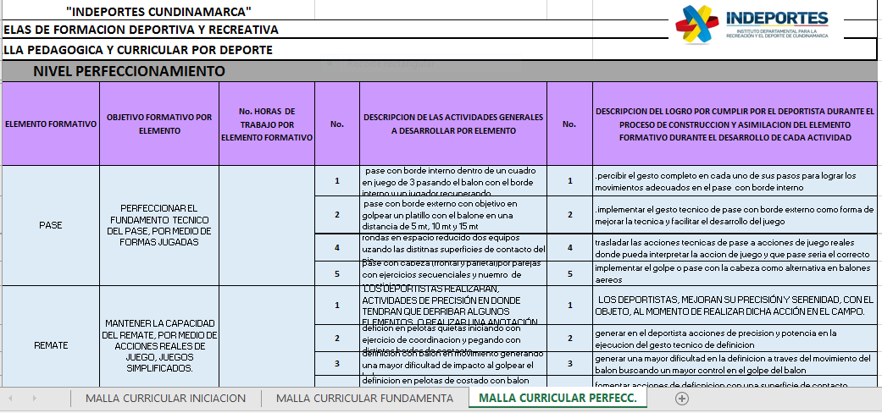

REFERENTES TEÓRICOS

Recuperado de: Iniciación deportiva (Educación física) © https://glosarios.servidor-alicante.com

Recuperado de: https://archivos.csif.es/archivos/andalucia/ensenanza/revistas/csicsif/revista/pdf/Numero_38/MIGUEL_ANGEL_PRIETO_BASCON_02.pdf

Recuperado de https://www.efdeportes.com/efd138/edad-y-formacion-deportiva.htm.

